浅析地理新颖课堂教学

新开口镇初级中学
朱建宇

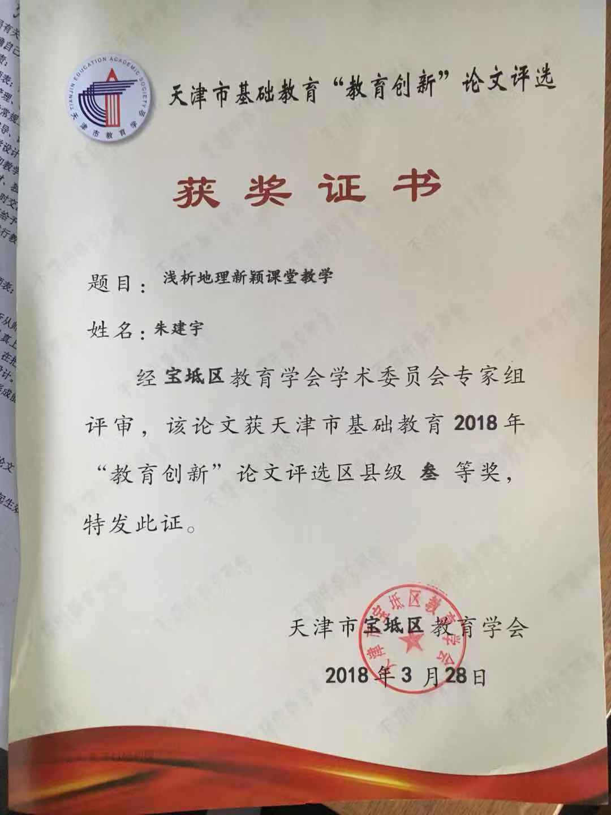

浅析地理新颖课堂教学
教育教学的各学科如何使用科技手段，创设新颖、高效课堂教学是教师们的重中之重。由于媒体的超越性明显地高于传统其他手段且使用方便，因而备受人们的青睐，彰显强大的生命力。因此，在初级中学如何运用现有的教育网络科学、新颖、高效地开展课堂教学改革创新，旨在提高学生牢固掌握地理知识和提升教师课堂教学水平，已成燃眉之急。
原来地理教学的方法几乎千篇一律，黑板、粉笔、挂图、卡片、比较发达的学校有录音机、投影仪等教具。学生学习兴趣极低，影响了学生学习各学科课程的积极性。因此，我想尽一切方法，经常寻找有效的教学方法。把多媒体对文本、音图、动画等人真的进行编辑，制成在地理课堂上实用的教学课件，能给学生充分创造一个身临其境的教学空间,这样为教学的任务得圆满完成提供了有效的教学氛围。从而使学生作业减少许多，激发了学生学习地理兴趣，从根本上更新了老一套的教学方法，使教师愿意教，学生愿意学真正成为现实。
一、勇于创新，提高学生想象能力
在地理教学中，利用视频、音频对教学内容进行分层演示，深入浅出地引导学生学习，从而达到融会贯通的学习效果，学生很快系统地掌握有关知识。这在地理教学中效果十分突出。我遵循学生的学习水平及学习个性，出示不同层次和类型的问题，然后把带有提问、引导、解答结合的多层次的教学课件展示给学生。
还在教室里张贴学生画的地形图、漫画、等降水量图、人口增长曲线图、气候类型图等，展示图片，使学生置身于地理环境中。引导学生学习。如：赵强的地形图画得真好！小强的人口增长曲线图画得很准确！李红把天津市的年降水量、气温图画的真是太详细了……
如在学习“地球的运动”时，由于七年级学生的空间想象力和逻辑思维能力一般。为了能使学生更好的理解地球自转、公转特点，我设计了这样的活动：先让学生仔细阅读关于地球自转、公转的内容，有疑惑处做好记号；然后请五位同学上来演示地球的公转。一位戴红帽的同学当“太阳”，另四位带黄帽的同学当“地球”，要求其余的同学注意观察地球自转、公转的特点，“比一比”谁发现的问题多。在演示过程中，下面的同学你一言我一语，及时纠正四位同学在演示中出现的错误。最后我再用三球仪仪演示，同学们对自转、公转方向、时间、昼夜更替、四季的变化一目了然，这样既提高了学生的学习兴趣，又让学生真正理解了地球自转、公转的特点以及要掌握的知识。这样既利于个性化的教学与学生自身水平的分层学习，又适宜学生的自主学习。
我鼓励学生在课下收集有关资料，使学生丰富了知识，开阔了眼界，增强了自豪感。使传统教学内容有了更广阔的内涵，使教材“活了起来”，实现了教学中的“小课本，大课堂。”
二 、创设情境，培养认知能力。
学生的认识是从不懂知识到学会知识，从浅层知识到学会深层知识的进步过程。在教学中，我不直接告诉学生哪里是重点、难点，让学生自己去发现问题，帮助学生一起解决问题。我用演示文稿软件将课程内容显示在屏幕上，诱导学生自己去分析，及时地将课程内容用课件形象展现出来，变“虚”成“实”，变“静”成“动”。 例如：在讲影响气候的因素时，没有直接告知是纬度位置、海陆位置、地形等因素的影响，而是通过小组旅游活动，在大屏幕上展现：设计三条路线，设计一些有趣的问题，：①放寒假你从哈尔滨到海南一路的着装有什么变化?为什么?②夏季你从天津去新疆旅游天气感觉一样吗？原因呢？③你去西藏，藏族人穿的服装有啥特点，传统的主食为什么不做成馒头?等等。
如教学《巴西》这一课时，提问：2016年31届奥运会在哪个国家举行的？描述一个国家的自然环境要从哪几方面入手？了解了巴西的环境，你觉得巴西最突出的自然特征是什么？种族、文化等人文地理有何特点？使学生在地理课堂上从始至终沉浸在兴奋、欢快状态，思维活跃，课堂吸收率明显。
三、多向求索，培养学生创新能力
新的地理教材安排了许多“活动”内容，这些“活动”对于学习课程内容和复习、巩固课堂知识外，还融进了部分新知识的教学与能力的培养，所以在具体的学习中，通过我对课件精心设计，巧妙指导，学生确实会“活动”起来。
1、学会识图。要认识和学习地理事物，离不开形象直观的地图，在地理课上我用大屏幕精心设计、引导学生识图，使学生从图中获取有效的地理信息。例如学习“地图的阅读”时，对于首次接触“分层设色地形图”，我先让学生弄明白的“分层设色地形图”的内容；绿色一般代表什么？黄色一般代表什么？褐色代表什么？各种颜色越深又代表什么？。在此基础上，提问：图上什么颜色最高？海拔大概有多少？平原指哪些？在什么地方？各种地形有何特点？显然，学生经过分析、比较，很快得出：地形图中地势中部高；周围低。学生掌握了“分层设色地形图”判读方法后，他们在各学科学习中碰到相关地图，就能学会了这方面的信息。对于在今后学习中遇到比一样类型的地图，教师应采取不同情况不同对待的方法灵活指导，使学生真正通过地理学会识别各类地图的方法。
2、游戏与课堂
地理课程知识无有边际，各种内容复杂多样；其次外在因素因为中考科目没有地理，使得这门课程必须从应试教育转成素质教育。游戏就是把课外活动寓于课堂教学之中。比如在讲“地球和地图”这一节课时，我设计教学活动，让学生在教室里排成横纵,横队的同学当作纬线，纵队同学当作经线，中间有一纵队的学生举小红旗，代表0°本初子午线，中间一横队的学生举蓝色小旗，表示赤道……。让学生各自报出所在行的经纬度。在我的指导下，通过这一系列表演不仅活跃课堂气氛、也激发了学生学习地理知识的情绪，学生很快在自己的表演中学到了知识，并且从中学会了利用经纬网定位、划分半球方法等地理知识。
四、学法指导，培养解决问题能力。
兴趣是学生认知的需要，更是学生认真学习的有效动力。是每个人积极探究爱好、活动、认识事物的倾向。
1、导课激“趣”。成语“事半功倍”讲的好,好事开头难。教师每堂课开头开得好，很快使学生进入最佳听课状态,是每一位教师都企盼做到的。例如讨论焦点、热点，讲“中东”这一内容时，我结合当前叙利亚局势，正是人们议论话题，于是提前一周布置学生回去收听、收看、收集有关信息，到上课时就直接由叙利亚战争导入：“同学们美国在中东轰炸了哪个国家？”学生们异口同声：“叙利亚！”“那么，谁来讲一下，近期有哪些关于叙利亚局势的新闻还有收集的其他有关资料？”同学们的手一下子全举了起来，惟恐自己的话题被人抢说了，短短几分钟的发言，不仅营造了宽松的课堂环境，创设了平等的师生关系，而且找到了学生的兴奋点。如教学“天气对人类的影响”时，我就设计这样的开头：先把课件播放给同学看，看完后告诉学生：大家学过许多有关气候的词语，请每组同学们写在电子小白板上，来“赛一赛”哪一个组在规定的时间里写关于气候的词语多，如“四季如春”、“雨热同期”、“寒冷干燥”、“冰天雪地”等等，居然一个不错。同学们通过比赛提高了兴趣，各小组同学绞尽脑汁，八仙过海，讲的讲，记的记，惟恐落后.不一会儿各个学习小组共写了几十个关于气候的词语。
2、问题激“趣”。激趣式提问能使学生进入愉悦的情境。以趣引思，让学生带着浓厚的兴趣去探索、思考。比如在学习《印度》一课时，我们不可能领学生去印度游览一番，也不适合让学生开展表演活动来展示印度不同的文化，使用多媒体教学手段来展示，各种难题迎刃而解。我在指导学生学习这一课时，首先用多媒体播放体现印度不同地形、服饰、气候、、舞蹈及印度人民庆祝节日欢乐场面的录像，通过动人的音乐、热烈的场景感染学生，激发了学生的学习兴趣后，然后引导学生讨论：1、该地区的气候和地形有哪些特点？2、课本画面上表现的是什么？ 3、这些图画属于什么范畴？这样使学生不再感到学习地理是一种负担，理解知识的速度有了显著提高。
总之，课堂是学生在校学习的主要场所。教师只要给学生创设良好的创新学习氛围，让学生感受课堂的美，让他们在愉跃的环境中学习生活，学生把死知识,灵活运用。使新颖教学模式变得生动有趣,寓教于乐,乐学其中。

